**Colaborador: Raúl Joel Dominguez Rosales**

**REPOSITORIO**

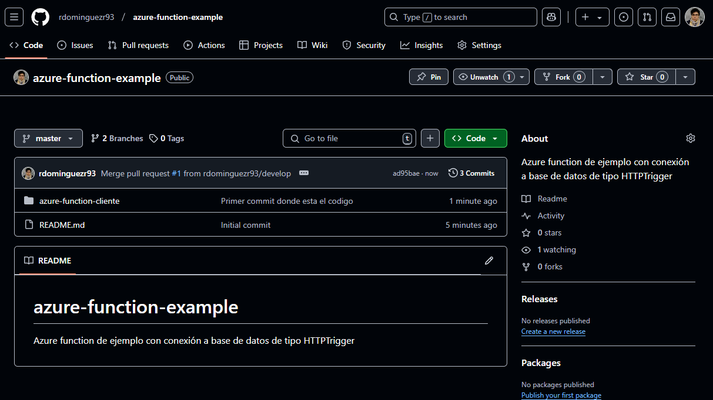

[rdominguezr93/azure-function-example: Azure function de ejemplo con conexión a base de datos de tipo HTTPTrigger](https://github.com/rdominguezr93/azure-function-example)

**CÓDIGO**

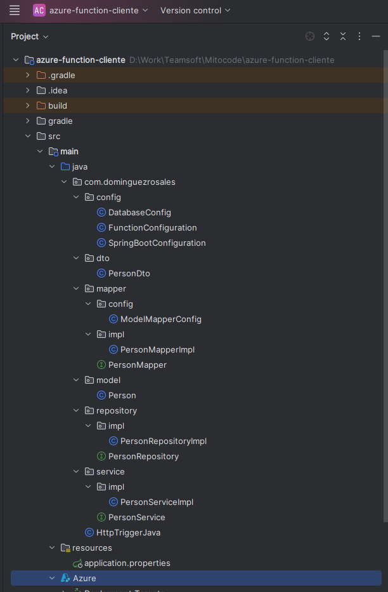

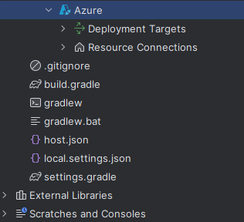

**RESOURCE GROUP**

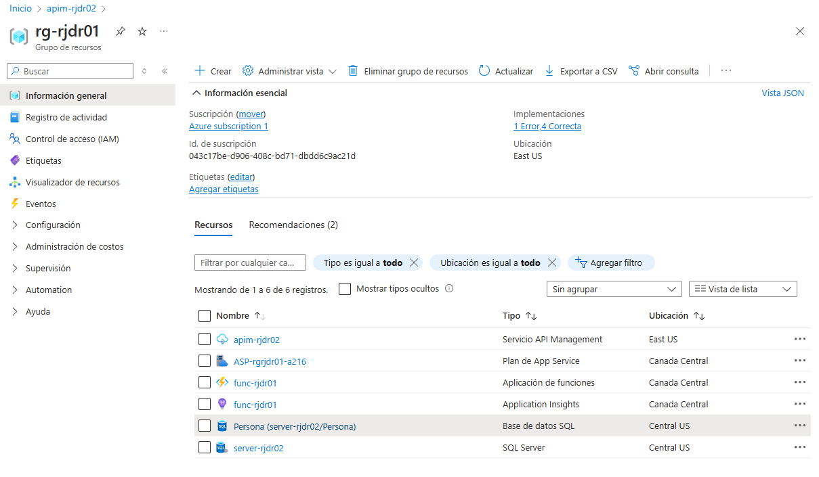

**BASE DE DATOS**

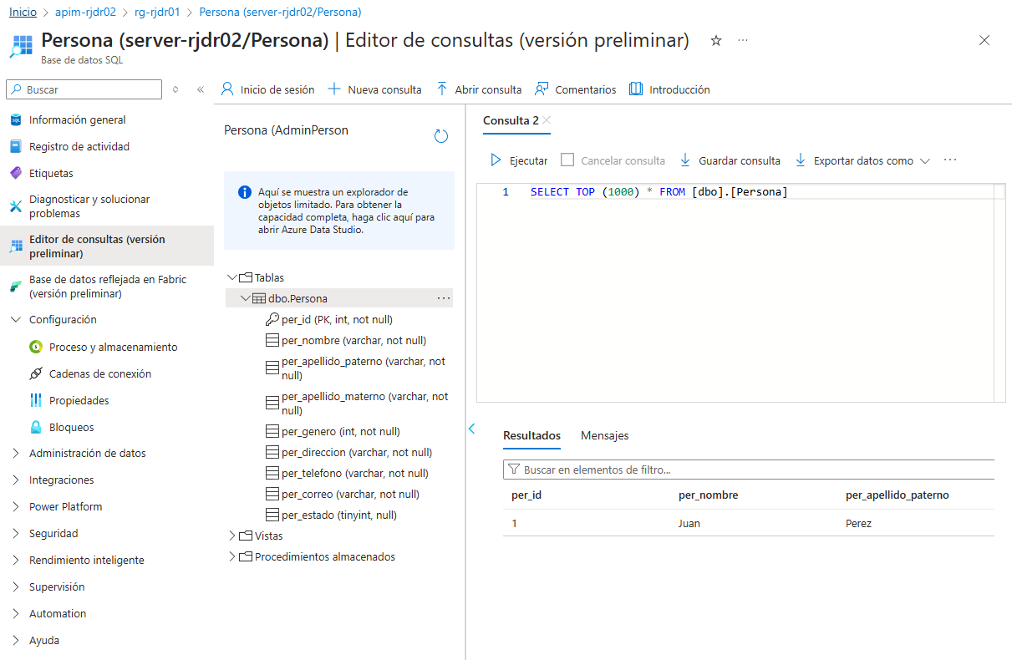

**AZURE FUNCTION**

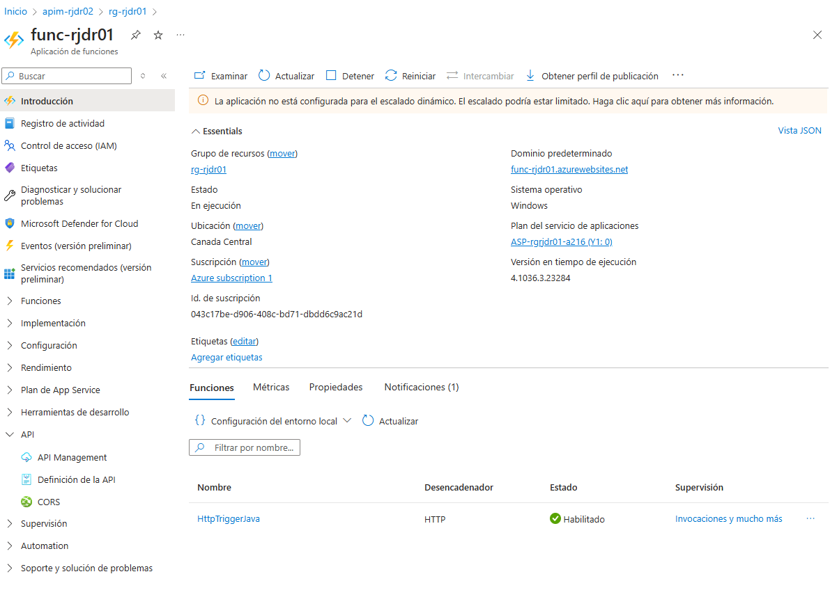

**API MANAGEMENT**

